Додаток.
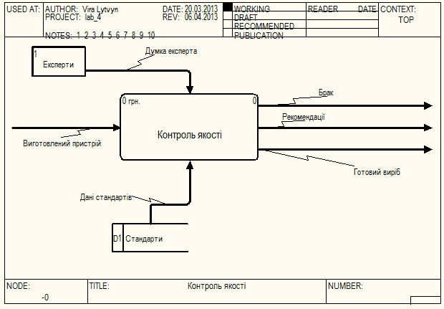Рис. 1.1 а)
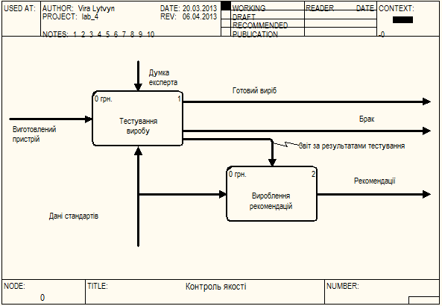Рис. 1.1 б)
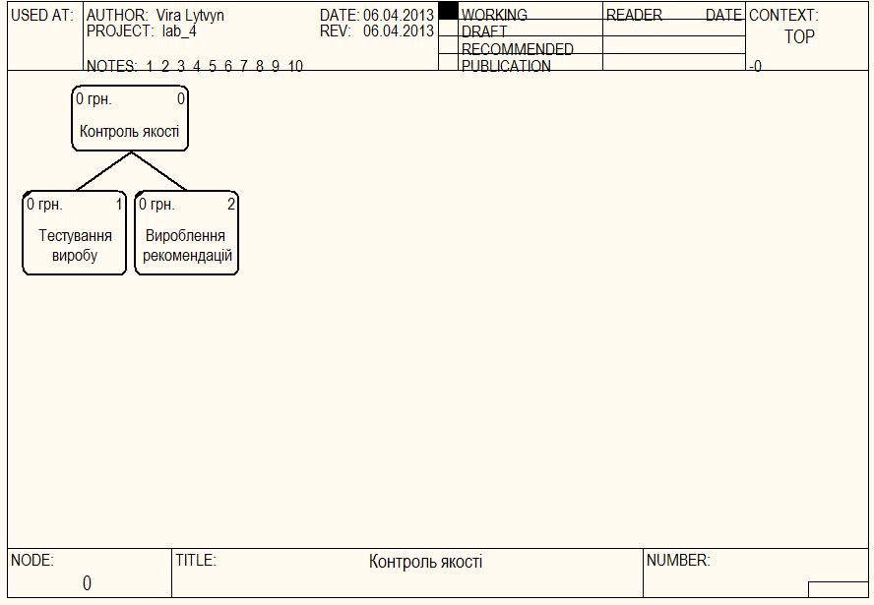 Рис. 1.1 в)

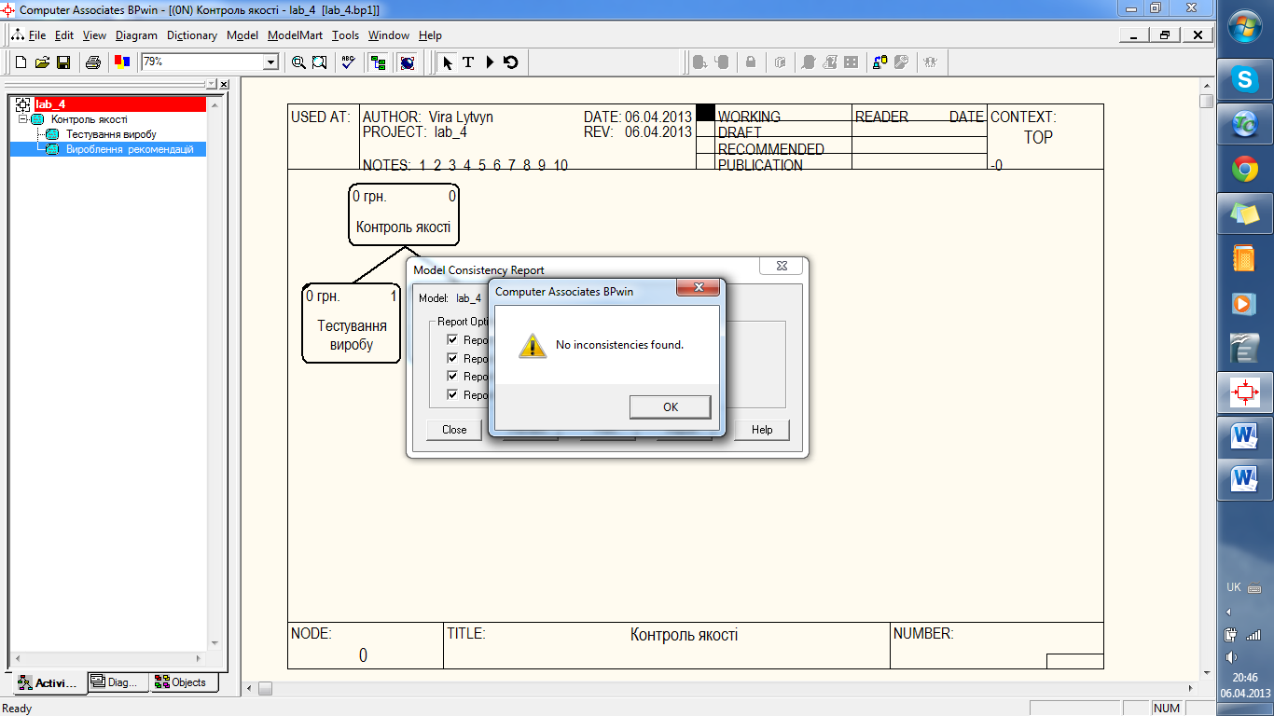Рис. 1.1г)
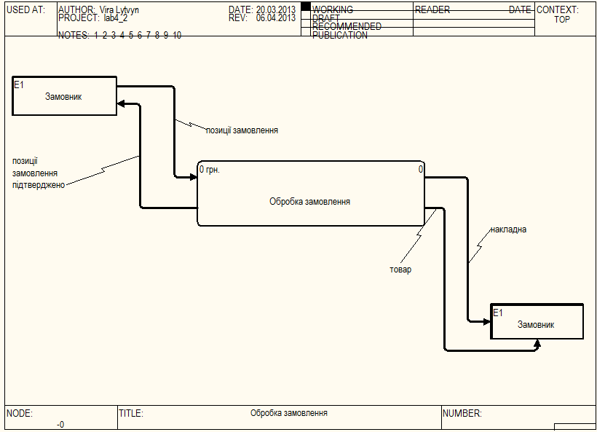Рис. 1.2 а)
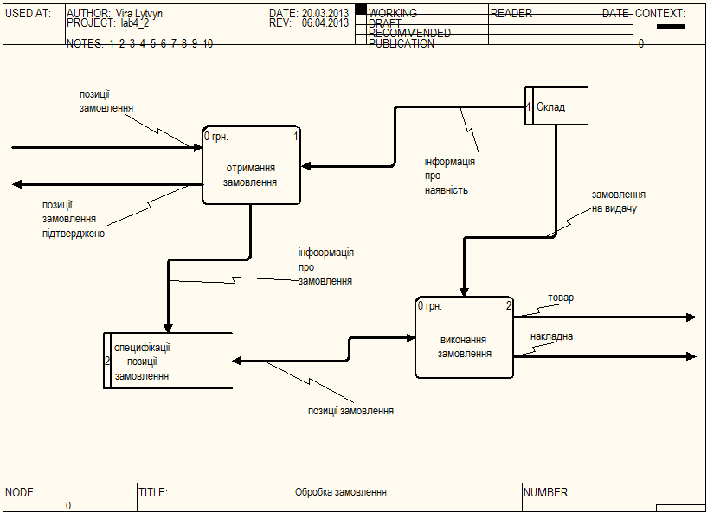Рис. 1.2 б)
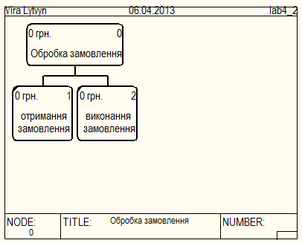Рис. 1.2 в)
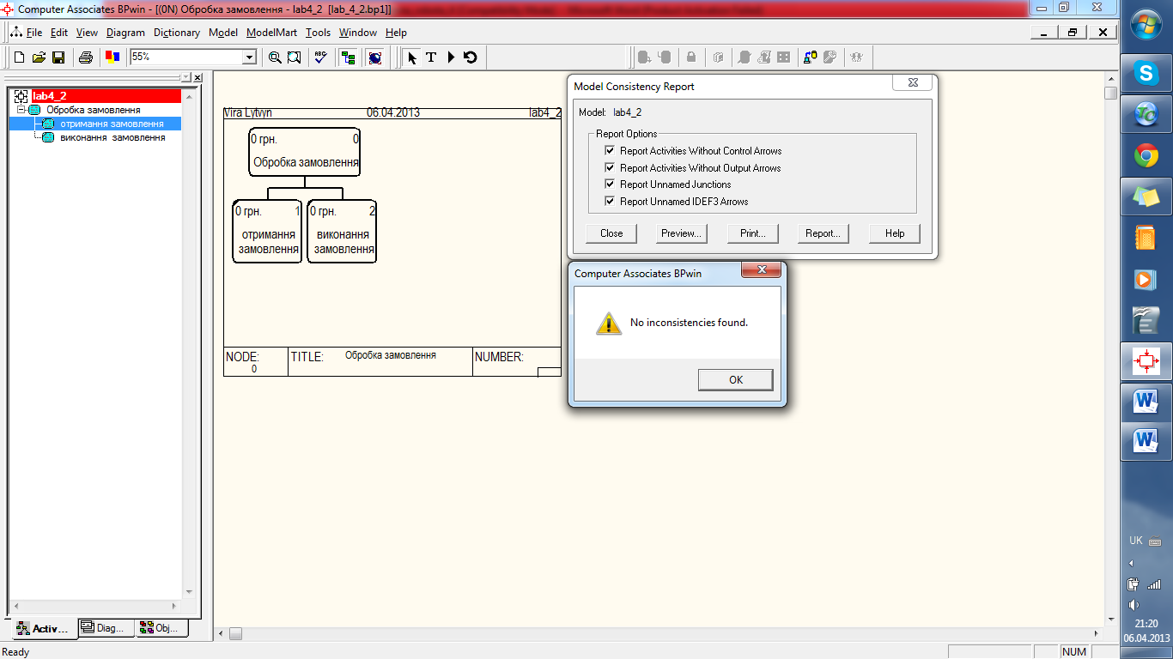Рис. 1.2 г)
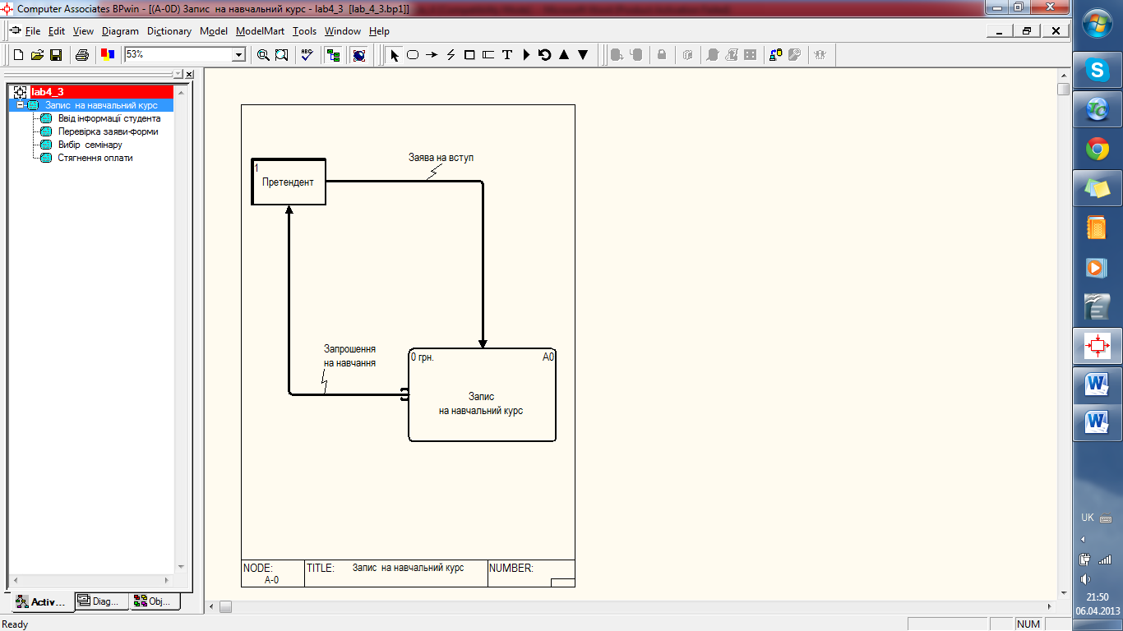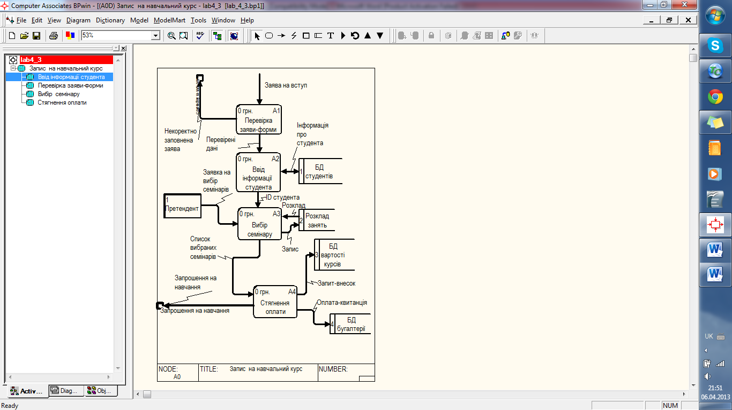
Рис. 1.1 а) Рис. 1.1 б)
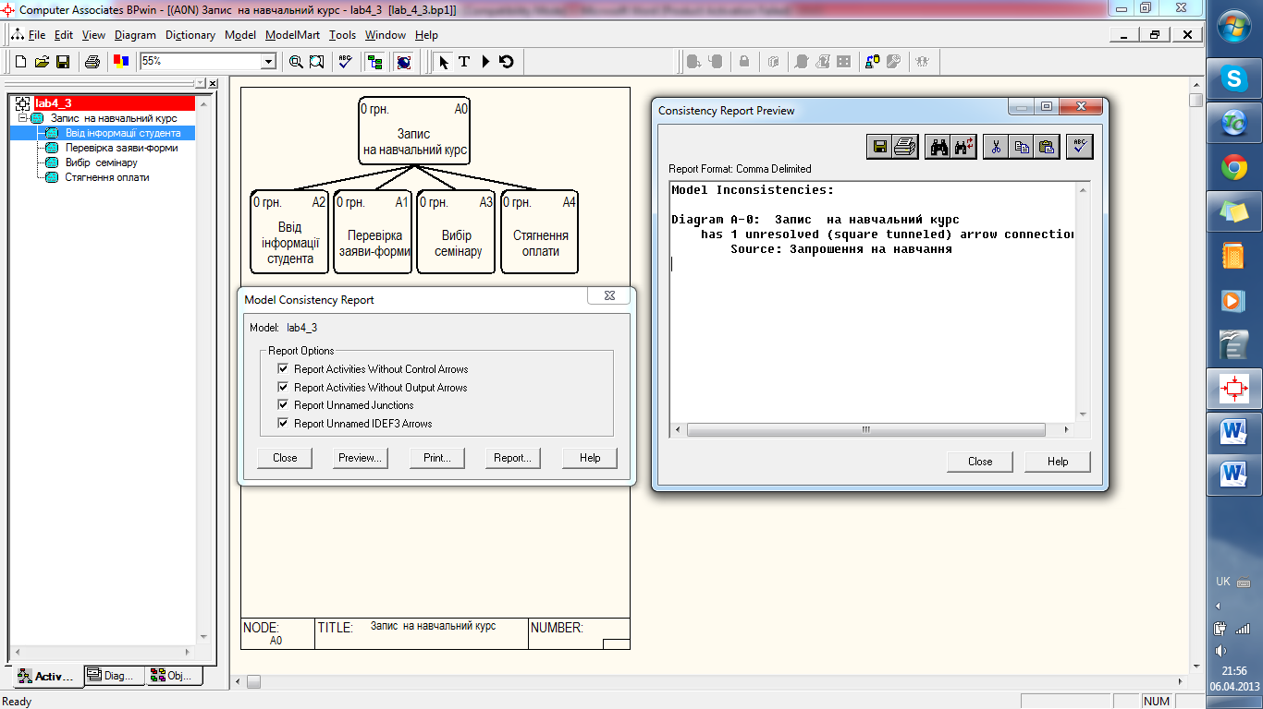
Рис. 1.3 в)

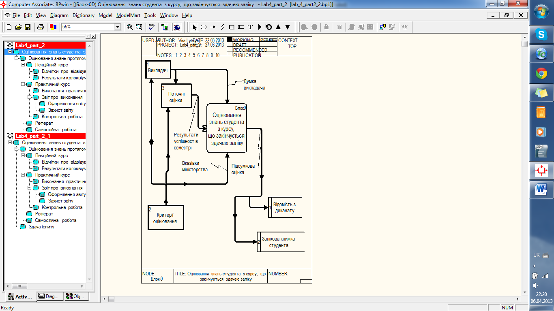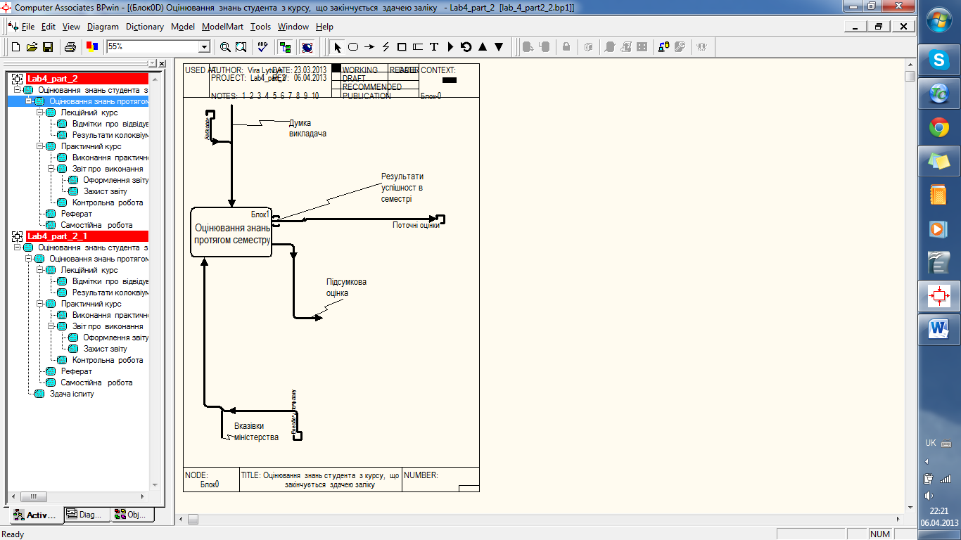
Рис. 2 а) Контекстна діаграма Рис. 2.1. Перша декомпозиція з метою деталізації
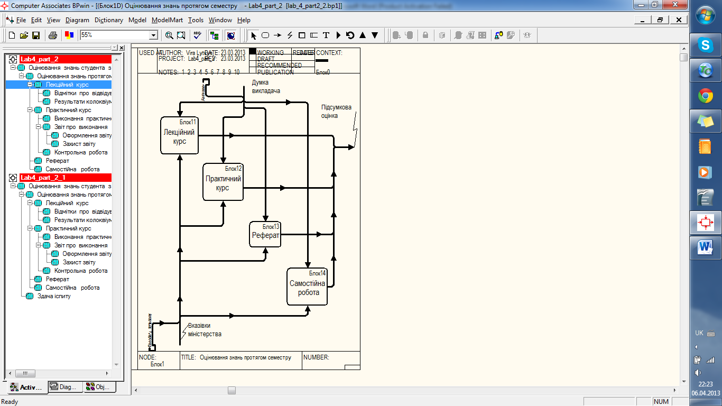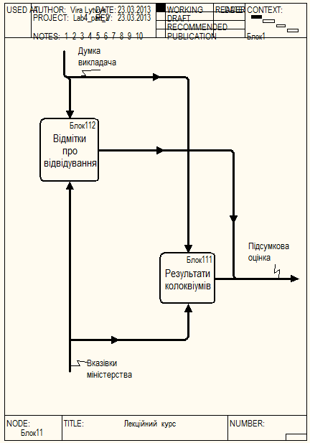
Рис. 2.1.1 Рис. 2.1.1.1

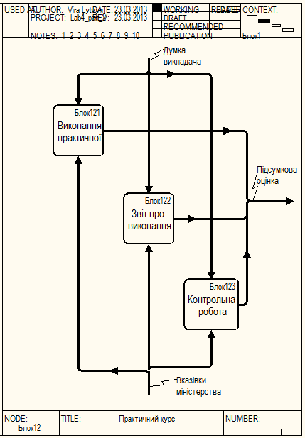 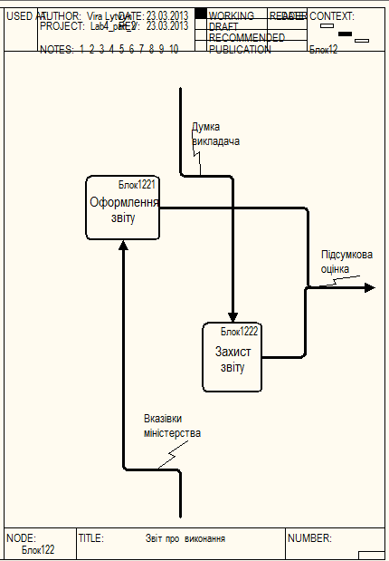 Рис. 2.1.1.2 Рис. 2.1.1.2.1
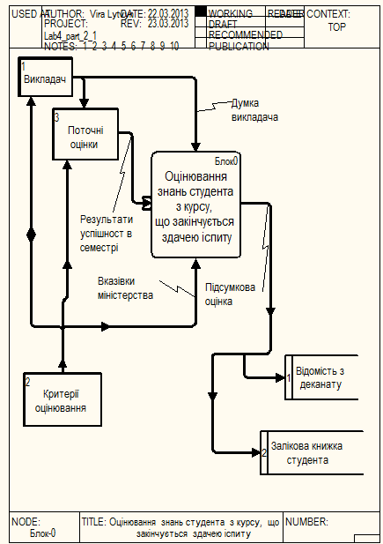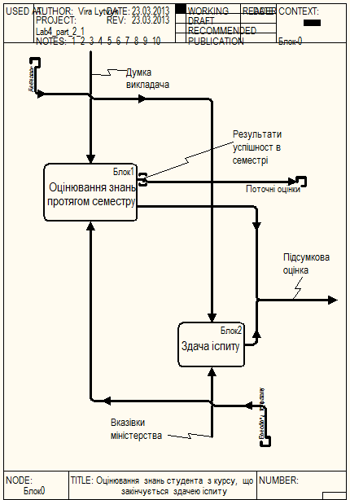
Рис. 2 б) Контекстна діаграма Рис. 2.2. Перша декомпозиція з метою деталізації
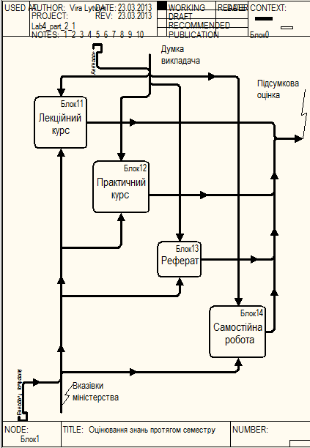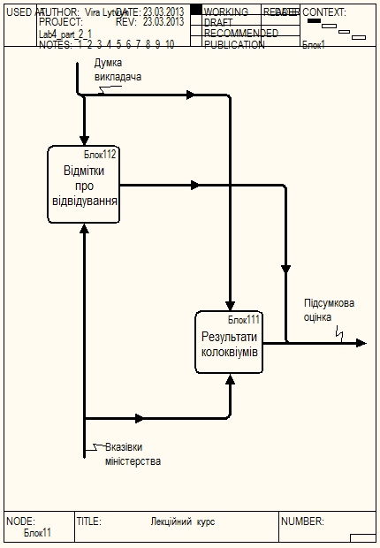
Рис. 2.2.1 Рис. 2.2.1.1
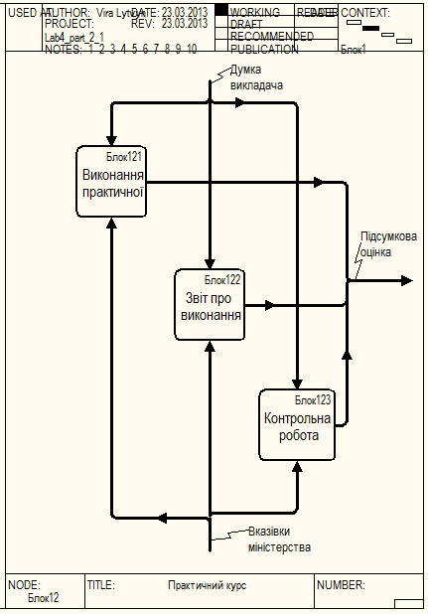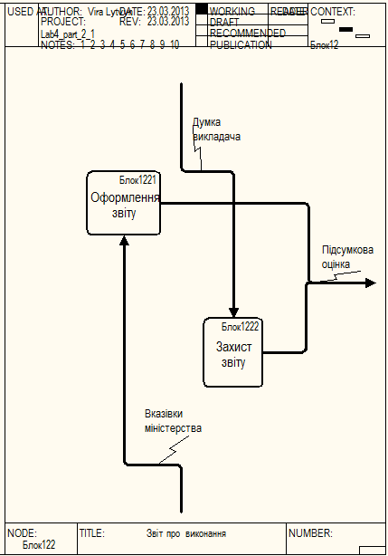
Рис. 2.2.1.2 Рис. 2.2.1.2.1
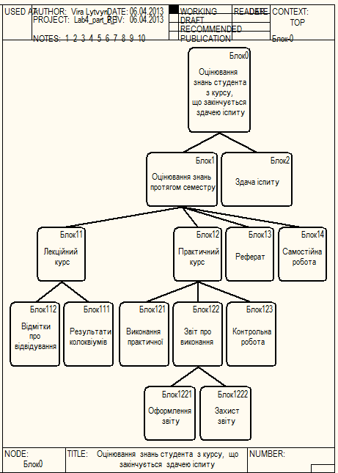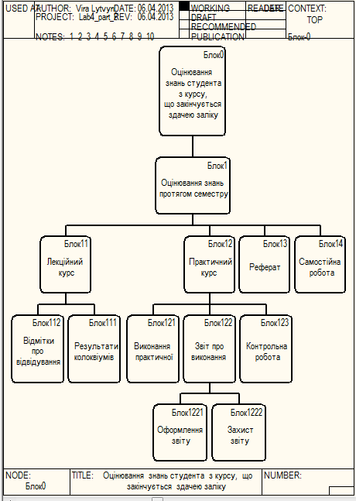
Рис. 2 а) 1. Дерево вузлів моделі 2 а) Рис. 2 б) 1. Дерево вузлів моделі 2 б)
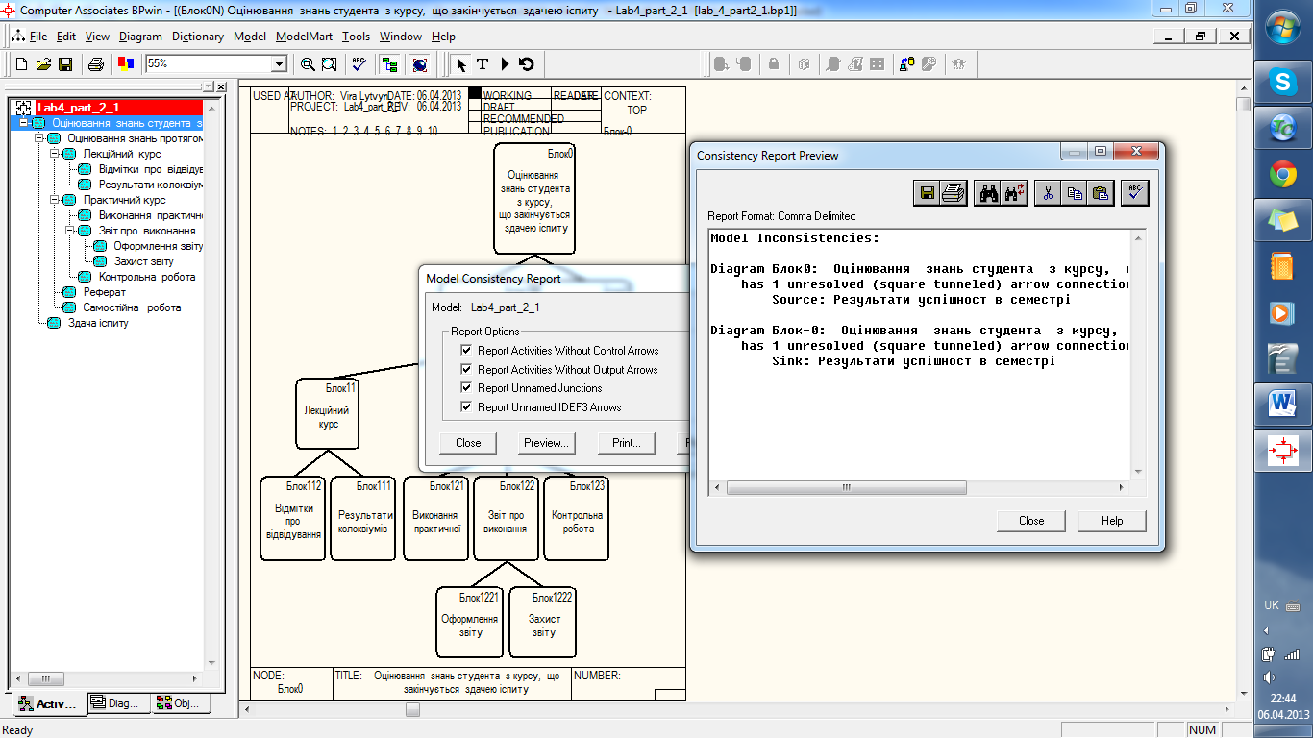
Рис. 2 а) 2. Звіт про цілісність моделі 2 а)
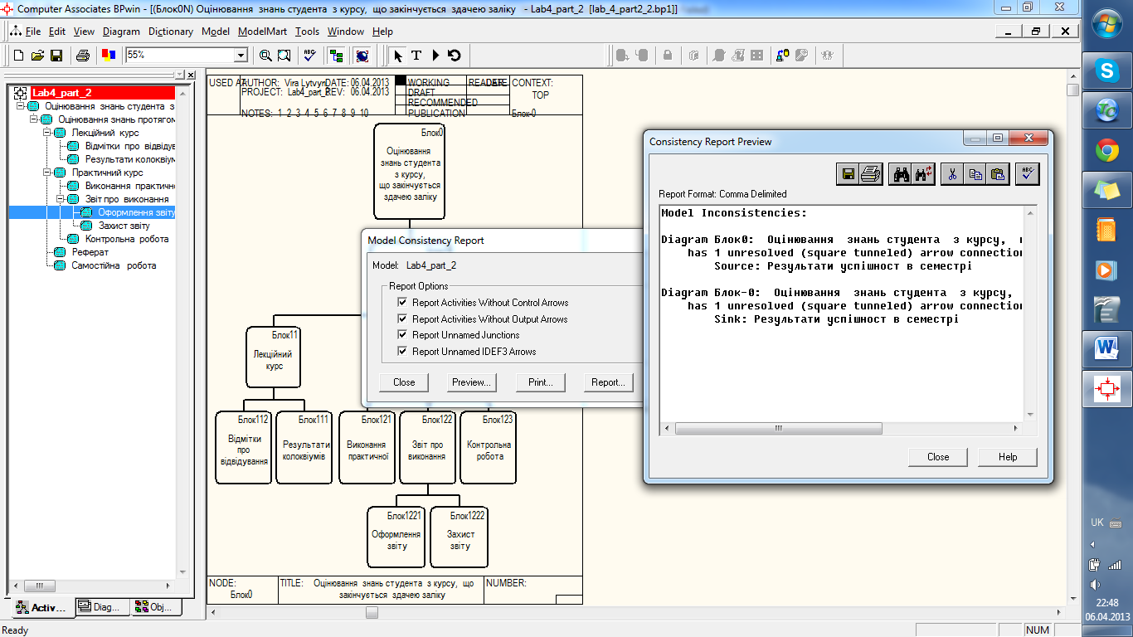
Рис. 2 б) 2. Звіт про цілісність моделі 2 б)

